Dubrovnik
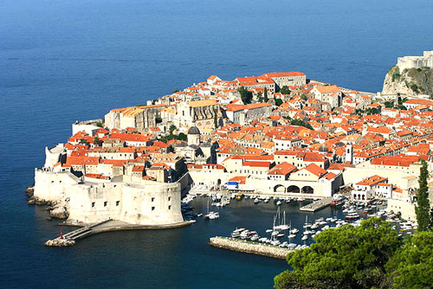
Dubrovnik (lat. i tal. Ragusa) je grad na jugu Hrvatske, administrativno središte Dubrovačko-neretvanske županije i jedno od najvažnijih povijesno-turističkih središta Hrvatske. Prema popisu iz 2001. godine Dubrovnik je imao 43.770 stanovnika, za razliku od 49.728 stanovnika prema popisu iz 1991. U popisu iz 2001., 88,39% stanovnika izjasnilo se kao Hrvati.
Godine 1979. grad Dubrovnik dodan je na UNESCO-ov popis Svjetske baštine.
Prosperitet grada Dubrovnika oduvijek se temeljio na pomorskoj trgovini. U srednjem vijeku postao je kao Dubrovačka Republika jedini grad-država na istočnoj obali Jadrana koji je konkurirao Mletačkoj Republici. Uz svoje bogatstvo i diplomaciju, grad je postigao izvanredan stupanj razvoja, posebno tijekom 15. i 16. stoljeća. Dubrovnik je bio jedan od središta razvitka hrvatskoj jezika i književnosti te su u njemu stvarali mnogi značajni hrvatski pjesnici, dramatičari, slikari, matematičari, fizičari i drugi učenjaci.

